- Kirjaudu palveluun osoitteessa https://goteborggsk.ist.se/goteborggsk/
- Klikkaa Min sida (Oma sivuni) ja sen jälkeen Mina placeringar (Paikkani).
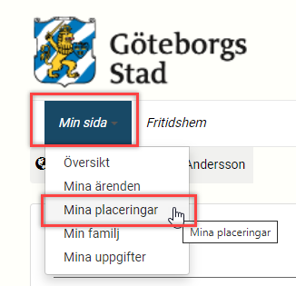
- Klikkaa Ändra (Muuta).
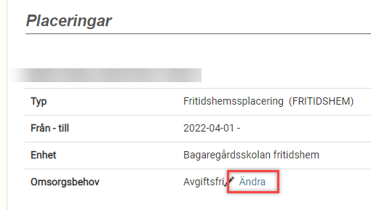
- Ilmoita päivämäärä, josta alkaen muutoksen tulee olla voimassa, ja uusi taksakategoria.
Klikkaa sen jälkeen Skicka (Lähetä).
